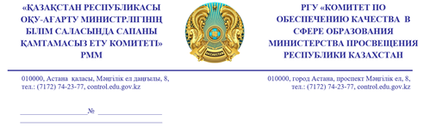

Аумақтық білім саласында сапаны қамтамасыз ету департаменттері

Қазақстан Республикасы Оқу-ағарту министрлігінің Білім саласында сапаны қамтамасыз ету комитеті (бұдан әрі - Комитет) 2024 жылғы қыркүйек-желтоқсан айларына жоспарланған мониторингтер кестесі мен зерделеу парақтарын жолдайды.
Әрбір зерделеудің қорытындысы бойынша талдамалық анықтама мен сапалы толтырылған зерделеу парақтарын Комитетке balguzhinov.r@gmail.com электрондық поштаға жолдауды сұраймыз.
Қосымша: 38 бет.

Төраға орынбасары М. Мелдебекова

Балгужинов Рамазан
74-23-98

